EL CORAZÓN DEL MAIZ
UN VIAJE A TRAVÉS DE MESOAMÉRICA
Grado y grupo: 3°D

Apellidos: Gallardo, Luna
Mendoza, Mondragón
Maestra: Susana Severo Padilla

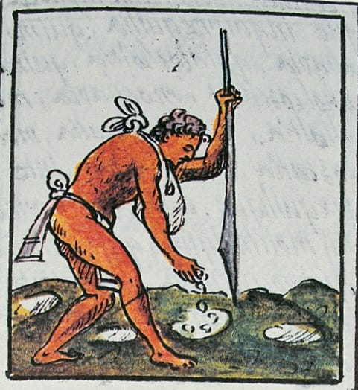
La domesticación del maíz es el proceso evolutivo y cultural por el cual la planta silvestre conocida como teocintle (su ancestro) fue gradualmente modificada por los antiguos habitantes de Mesoamérica para convertirse en el maíz que conocemos hoy. ​Este proceso es uno de los logros agrícolas más importantes en la historia de la humanidad y se desarrolló a lo largo de miles de años a través de la selección artificial constante por parte de los agricultores.

La domesticación del maíz fue un proceso deliberado, esencial y central para la fundación de la civilización y la identidad de los pueblos mayas, siendo tan crucial que fue elevado a un mito de origen donde los propios dioses lo dispusieron como el material perfecto para crear a la humanidad.
​
- Popol Vuh
La historia comienza con la Tercera Creación del ser humano, donde los Creadores y Formadores finalmente emplearon maíz blanco y maíz amarillo para modelar la carne y la sangre. De esta sustancia surgieron los cuatro primeros padres: B'alam K'itze', B'alam Ag'ab', Majukutaj e lq' B'alam. Inicialmente, ellos poseían una visión ilimitada, viendo y entendiendo todo, lo cual alarmó a las deidades. Para limitar su poder, los Creadores les impusieron vaho en los ojos, restringiendo su visión a lo que tenían cerca. Estos cuatro hombres se multiplicaron, dando origen a los pueblos grandes y pequeños que clamaron por la aurora al Corazón del Cielo y al Corazón de la Tierra.
​Cansados de la espera, los cuatro líderes decidieron emprender la migración hacia el Oriente en busca de sus protectores o ídolos: B'alam K'itze', por ejemplo, recibió a Tojil. En el lugar de Tulán, donde hacía mucho frío, los pueblos no tenían fuego, el ídolo Tojil accedió a darles el fuego, pero solo a cambio de un tributo o penalidades, un pacto que fue aceptado. Luego, los pueblos partieron, cruzaron el mar sobre hileras de piedra y caminaron con sufrimiento hasta llegar a las montañas, donde escondieron sus ídolos (como Jakawitz) para esperar el amanecer.
​Finalmente, arribó la aurora con el gran lucero Venus, seguida por la aparición del sol, la luna y las estrellas, trayendo alegría y calor que secó la tierra. Cuando los líderes fueron a ver sus ídolos, estos se habían convertido milagrosamente en piedras por el calor del sol. Los ídolos pétreos entonces pidieron a sus adoradores que los alimentaran con ofrendas de incienso, aves y venados, estableciendo así los rituales de ofrenda y la relación sagrada con sus protectores de piedra.
​"En los lugares llamados Paxil y K'ayalá se encontró el maíz que se usó para crear a los primeros hombres." (Página 61)

- Domesticación Deliberada, Esencial y Central ​La Base de la Civilización Sedentaria ​Fundamento Agrícola: La domesticación del maíz, que se cree ocurrió en Mesoamérica hace miles de años.
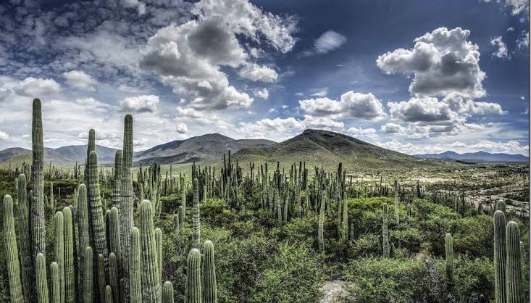
- "En mis excavaciones en el Valle de Tehuacán, México, descubrí algunas de las evidencias arqueológicas más tempranas de la domesticación del maíz, proporcionando una cronología detallada de su evolución de una mazorca pequeña y silvestre a la planta cultivada que conocemos hoy ". MacNeish (1960).

- Base de la Sedentarización y la Civilización: La domesticación del maíz proporcionó una fuente de alimento confiable, almacenable y con un alto rendimiento calórico, permitiendo a las comunidades mayas y mesoamericanas abandonar el nomadismo.

- Los dioses creadores logran su propósito final al crear a los humanos a partir de masa de maíz blanco y amarillo. Esto no es solo un alimento, sino el material mismo del que está hecha la humanidad, estableciendo una conexión inquebrantable entre la planta y el ser maya.
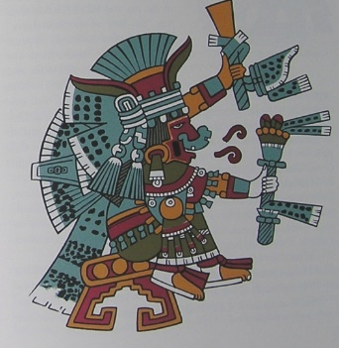
- El Dios del Maíz (Hun Hunahpú/Yum Ka'ax) es una deidad central en el panteón maya. Se le representa como un joven apuesto y se le asocia con la fertilidad, el ciclo de vida, muerte y renacimiento, reflejando el ciclo agrícola. La vida y la muerte del dios del maíz se convierten en el modelo paradigmático de la vida, la realeza y la resurrección para los mayas.
- La Leyenda Azteca de Quetzalcóatl y el Maíz
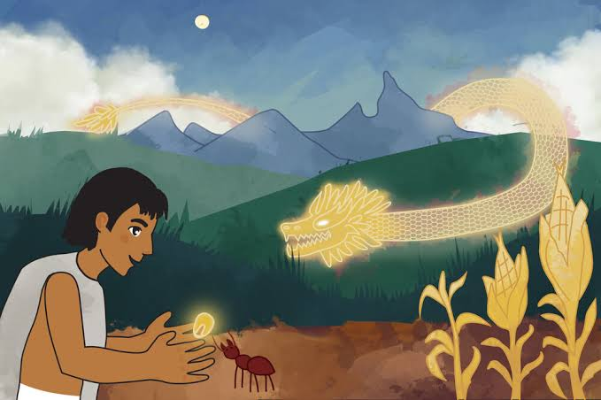
​Hace mucho tiempo, el pueblo azteca solo podía comer raíces, hierbas y animales que cazaban, pues no conocían el maíz.
​Los aztecas sabían que, escondido detrás de unas montañas inmensas e infranqueables, se encontraba el maíz, un alimento maravilloso que podía darles la vida y la fuerza para construir grandes ciudades. Muchos dioses intentaron mover las montañas con su inmensa fuerza para obtener el preciado grano, pero todos fracasaron. Las montañas eran demasiado duras.
​​Quetzalcóatl, que amaba profundamente a su pueblo, no quiso usar la fuerza. En su lugar, decidió usar la inteligencia y la astucia. Se transformó en una pequeña hormiga negra y se acercó a las montañas.
​Encontró a una hormiga roja, y con mucha amabilidad le preguntó cómo llegar al lugar donde estaba guardado el maíz. La hormiga roja, aunque reacia al principio, le mostró el camino: un túnel larguísimo y muy estrecho que se adentraba en la montaña.
Quetzalcóatl, transformado en hormiga, se metió en el oscuro pasadizo. El camino fue largo y difícil, pero él siguió adelante pensando en el bien de su gente. Finalmente, llegó al almacén, tomó un solo grano de maíz y regresó por el mismo camino.
​Al llegar con los aztecas, les entregó el grano. El pueblo, lleno de alegría, aprendió a sembrarlo, cultivarlo y cosecharlo. A partir de entonces, el maíz se convirtió en su alimento principal, dándoles la energía para prosperar, crecer y edificar su gran civilización. Por este acto de amor y sabiduría, Quetzalcóatl fue adorado como el dador del maíz y de la vida.
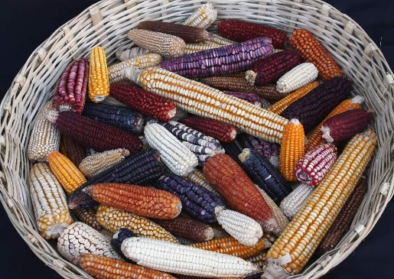
​
-La domesticación del maíz fue mucho más que un avance agrícola; fue el punto de inflexión que forjó las civilizaciones de Mesoamérica. Este proceso, que transformó la pequeña mazorca silvestre en el cultivo altamente productivo que conocemos hoy, liberó a las comunidades del nomadismo, proveyéndoles un sustento calórico y almacenable que garantizó la sedentarización.
​El maíz permitió el florecimiento de sociedades complejas. Sin embargo, el maíz trascendió su función dietética para convertirse en un fundamento mítico y cultural. Relatos como los del Popol Vuh y la leyenda de Quetzalcóatl lo elevan a la categoría de materia prima de la humanidad y el eje del cosmos, donde la vida, muerte y resurrección del Dios del Maíz (Hunahpú) se convierte en el modelo paradigmático de la existencia maya.
​En esencia, la domesticación del maíz no fue solo un logro científico, sino un acto deliberado y sagrado que no solo alimentó a los cuerpos, sino que también creó y definió el alma de los pueblos mesoamericanos.

☆Bibliografía
​MacNeish (1960).
​Nota: Citado dentro del texto como: "En mis excavaciones en el Valle de Tehuacán, México, descubrí algunas de las evidencias arqueológicas más tempranas de la domesticación del maíz, proporcionando una cronología detallada de su evolución de una mazorca pequeña y silvestre a la planta cultivada que conocemos hoy".
​Popol Vuh.
Nota: Mencionado directamente como la fuente de una sección de la leyenda. Una cita textual del Popol Vuh es: "En los lugares llamados Paxil y K'ayalá se encontró el maíz que se usó para crear a los primeros hombres." (Página 61). ​
Leyenda Azteca de Quetzalcóatl y el Maíz. ​
Nota: Es central en la conmoción azteca y su significado va más allá que un simple relato sobre el origen de un alimento ​

